**一.Redis临时服务**

**1**.打开cmd，进入到刚才解压到的目录，

启动临时服务：redis-server.exe redis.windows.conf

(备注：通过这个命令，会创建Redis临时服务，不会在window Service列表出现Redis服务名称和状态，此窗口关闭，服务会自动关闭。)

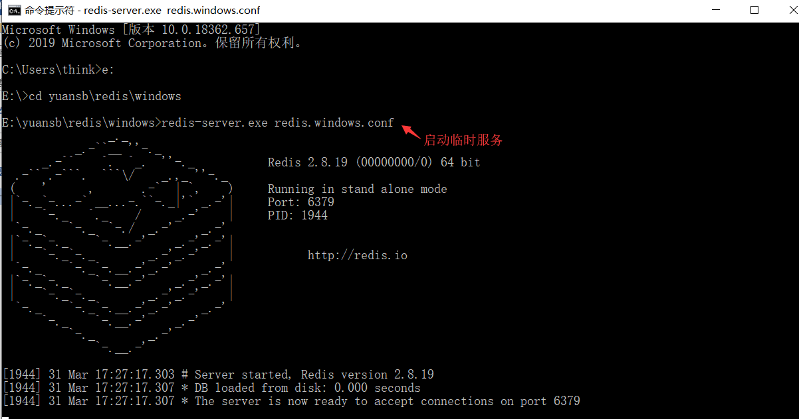

**2**.打开另一个cmd窗口，客户端调用：redis-cli.exe -h 127.0.0.1 -p 6379

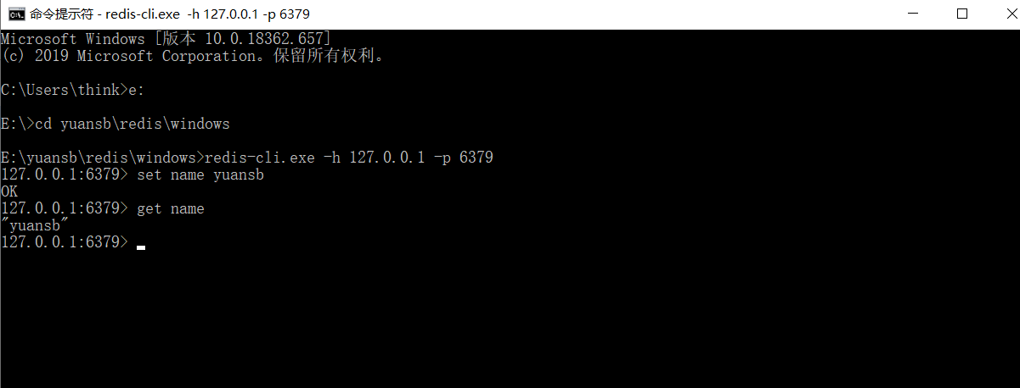

# ****二.Redis自定义windows服务安装****

**1**.进入Redis安装包目录，安装服务：redis-server.exe --service-install redis.windows.conf --service-name redisserver1 --loglevel verbose

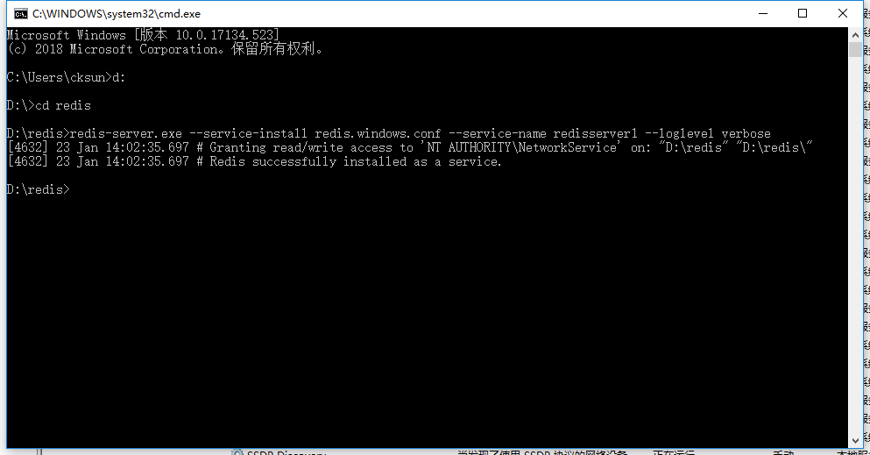

win+r -> services.msc,可以看到服务安装成功

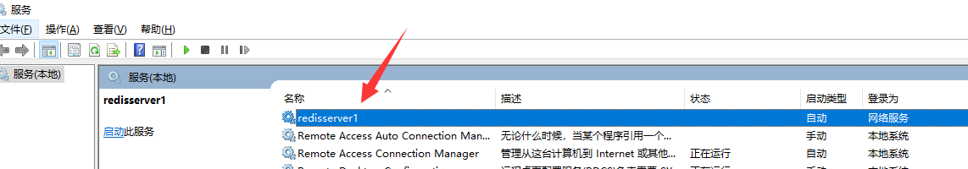

安装服务：redis-server.exe --service-install redis.windows.conf --service-name redisserver1 --loglevel verbose

启动服务：redis-server.exe  --service-start --service-name redisserver1

停止服务：redis-server.exe  --service-stop --service-name redisserver1

卸载服务：redis-server.exe  --service-uninstall--service-name redisserver1

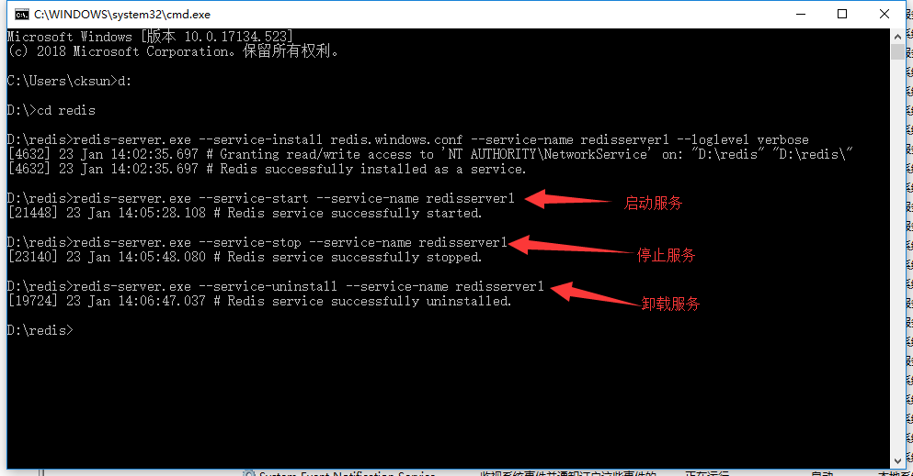

# 三. 主从服务器

将d盘下新建一个文件夹叫redis2，把redis文件夹的东西拷贝到redis2文件夹下，将redis-windows.conf配置文件中的ip 和端口号改一下，然后按照上面的步骤按照一个服务即可

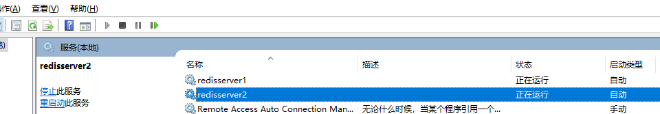

使用redis桌面管理器（下载地址:<https://redisdesktop.com/>），看到两个redis库

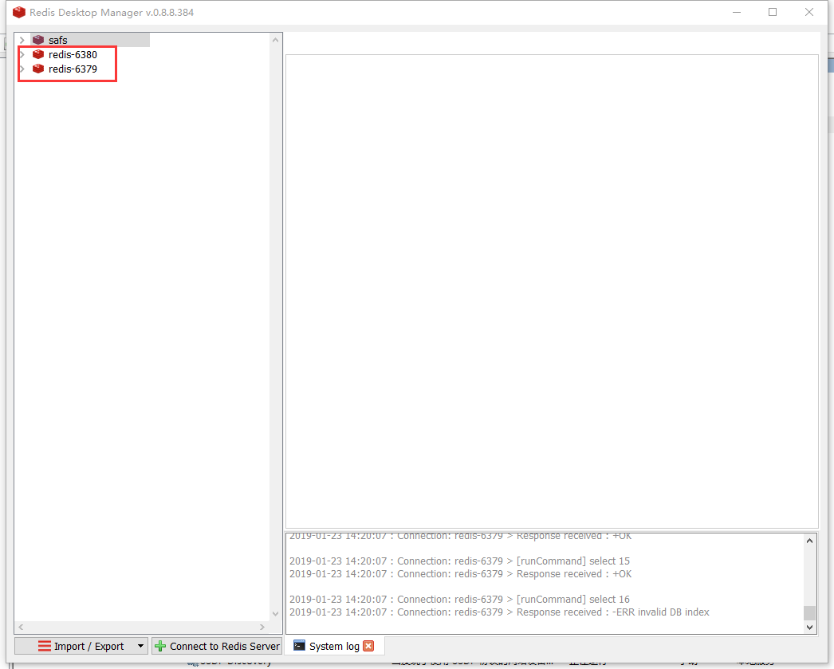

设置密码把 #requirepass foobared 的#号去掉改为自己的密码即可

设置好保存后，若要使设置起作用，需要重启redis服务

端口号和ip同理

https://img2018.cnblogs.com/blog/779272/201901/779272-20190123170250904-844974463.png

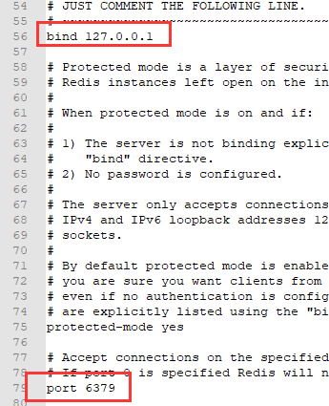

重启后需要输入密码

